新点投标文件制作软件（苍南版）

操作指南
- 安装投标文件制作工具
将应用程序（浏览器，office等）全部关闭，杀毒软件退出，不插锁时按照系统提示进行安装。
快速安装后选择下一步按照提示安装。
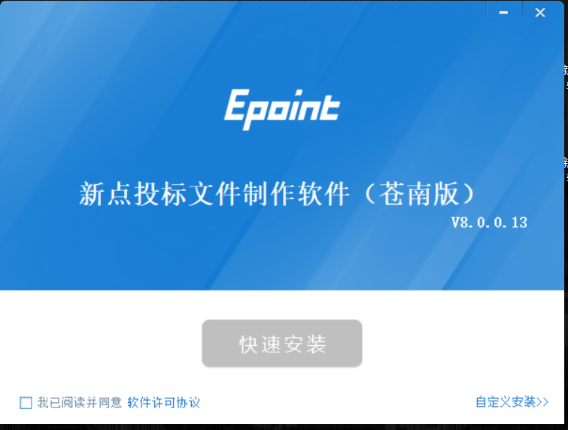
- 制作投标文件
- 新建投标文件工程文件。
点击【新建工程】，点击浏览选择招标/答疑文件导入，浏览保存路径后点击确定。
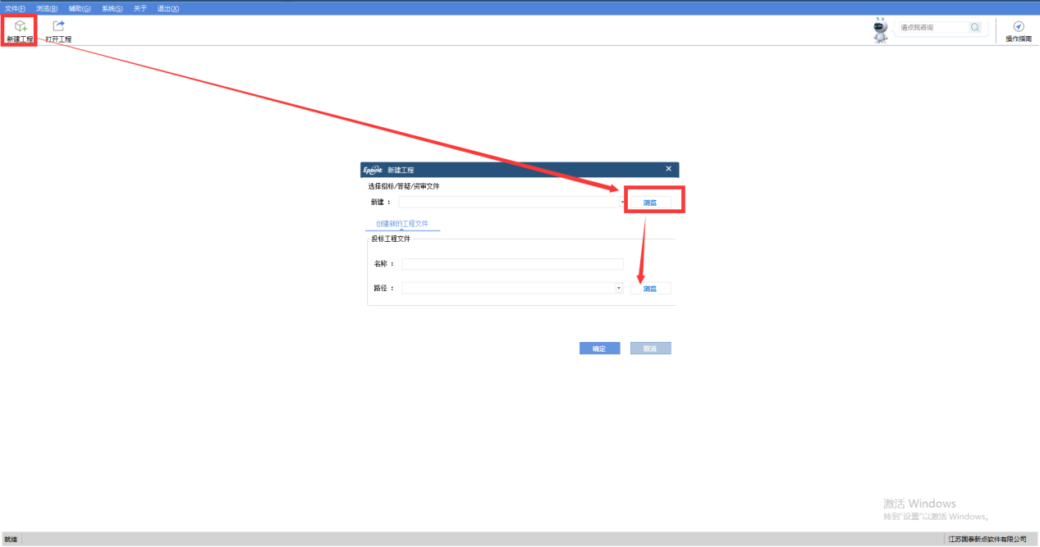
- 浏览招标文件
在左侧浏览招标文件菜单里可以查看招标文件正文、评标办法、工程量清单等
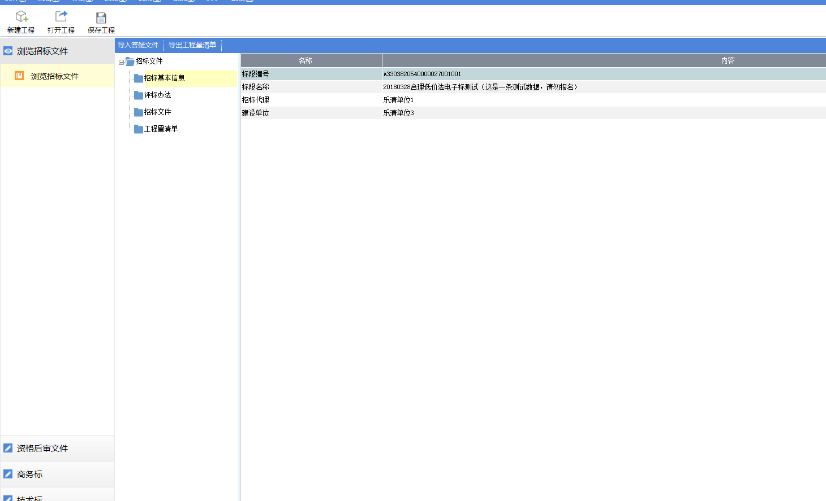
- 资格后审文件
在资格后审文件菜单里，将每个节点里的默认文档导出，进行编辑以后再重新导入。
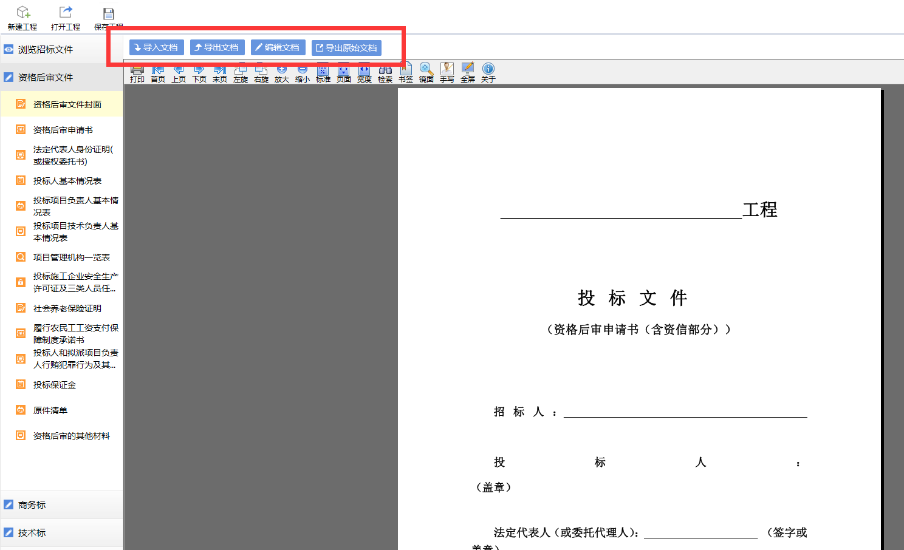
- 商务标
商务标封面：将商务标封面按上述方法导出再导入进去。
投标函：按照实际情况在页面上填写工期、报价、保证金等。
注：工期、保证金需要填写上正确的单位，比如90日历天，切勿只填写90这个数字。
工程量清单：导入清单封面和总说明文件，点击新增工程量清单，将做好的清单文件导入进去，然后再生成工程量清单。
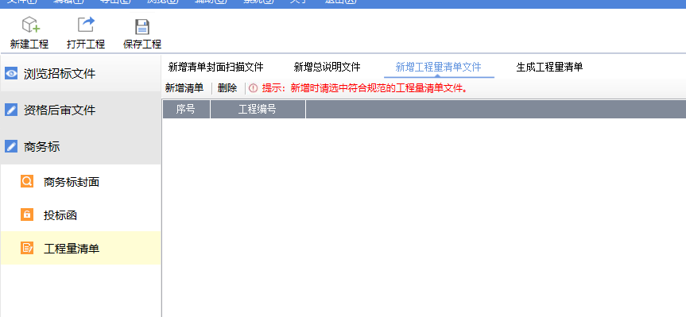
- 技术标
技术标封面：导入技术标封面
施工组织设计：先点击导入技术标，将做好的技术标文件导入进去。然后再将正文内容里标红的节点右键，跟文档当前页进行对应
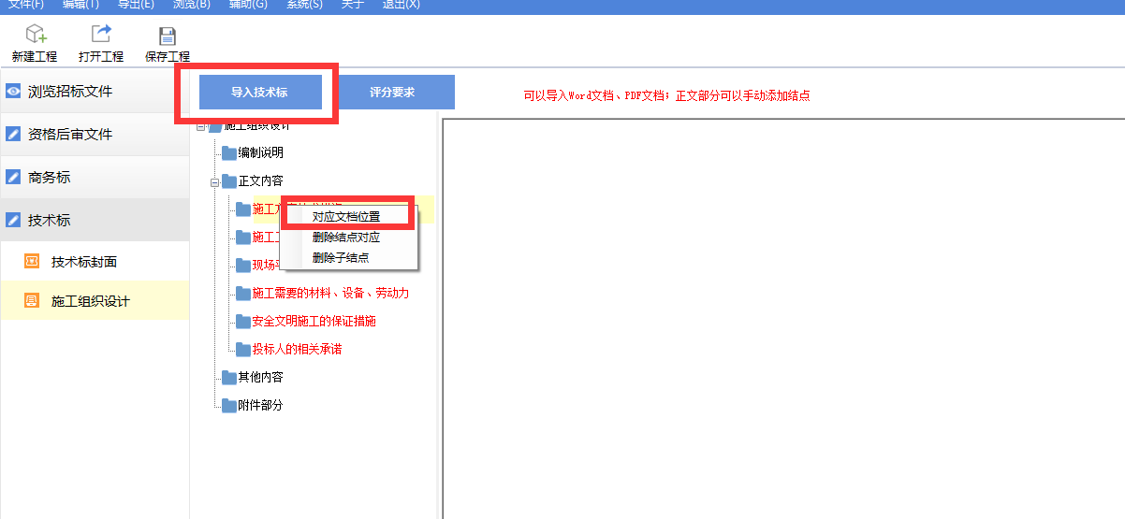
注：若施工组织设计里横向的图片超出了大小范围导致部分不可见，可以将横向的图片旋转一下竖放。
- 生成投标文件
按照批量转换-标书签章-预览标书-生成标书的顺序逐步操作即可。最终会生成加密和未加密的两份文件，在交易系统内上传加密的投标文件。
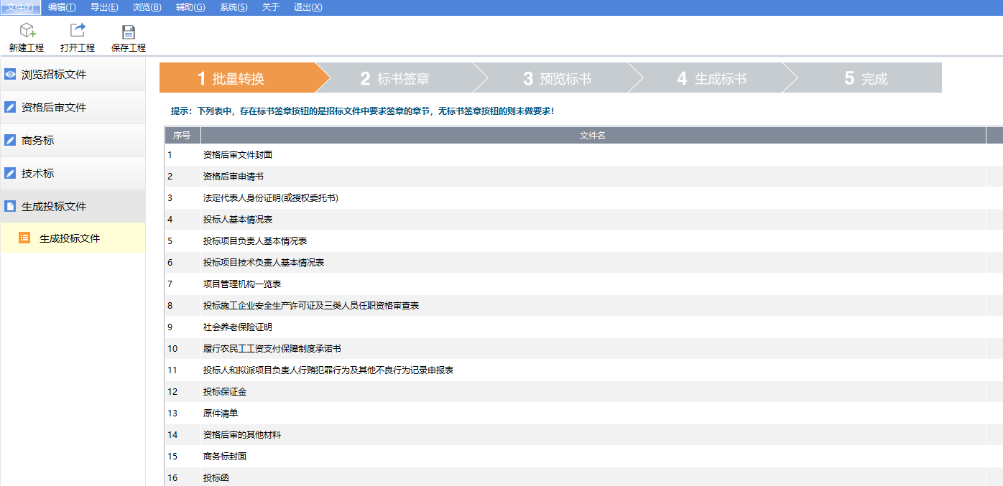

招标清单导出
打开投标文件制作工具（湖州版），点击左上角新建工程，将后缀为.CNZF的招标文件或后缀为.CNCF的澄清文件接收进投标工具中，点击导出工程量清单，即可导出后缀为..CNZBX的招标清单。
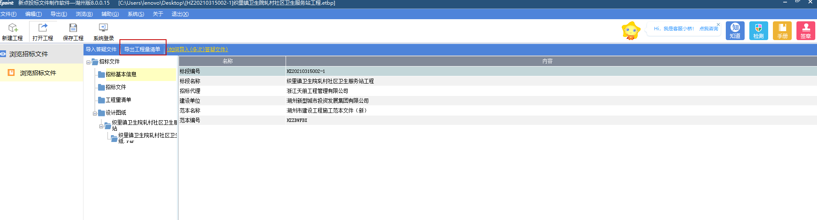

新点清单造价浙江版10.3

2.1招标清单导入
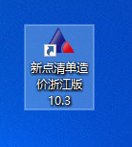
使用造价软件编制投标清单的时候，首先需要将招标清单接收到造价软件中具体操作方法如下：
1.打开新点清单造价浙江版10.3，弹出“操作首页”后，选择“接收招标文件”,选择后缀为.CNZBX 的招标清单或者是.CNZF的招标文件（注：只可以接收招标文件或者招标清单，若项目发布了澄清文件，需要将澄清文件中的招标清单导出后再导入造价软件中。），软件中会显示出招标清单的三级结构和各单位工程对应的名称和专业，然后点击确定。

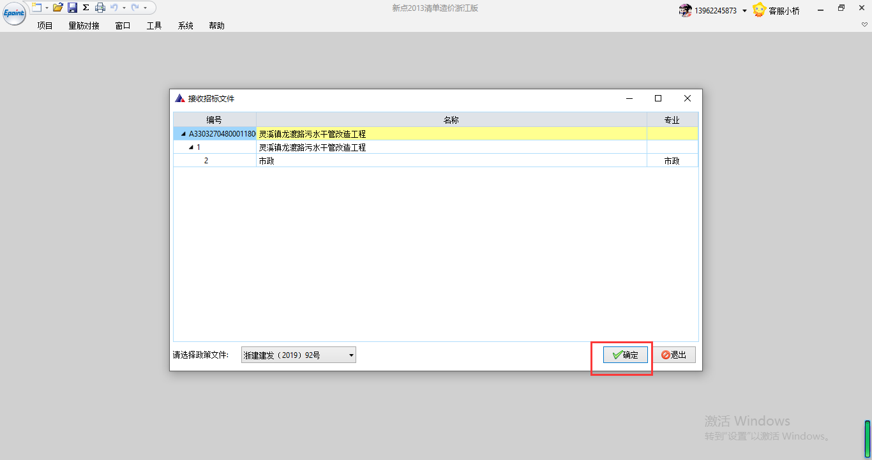
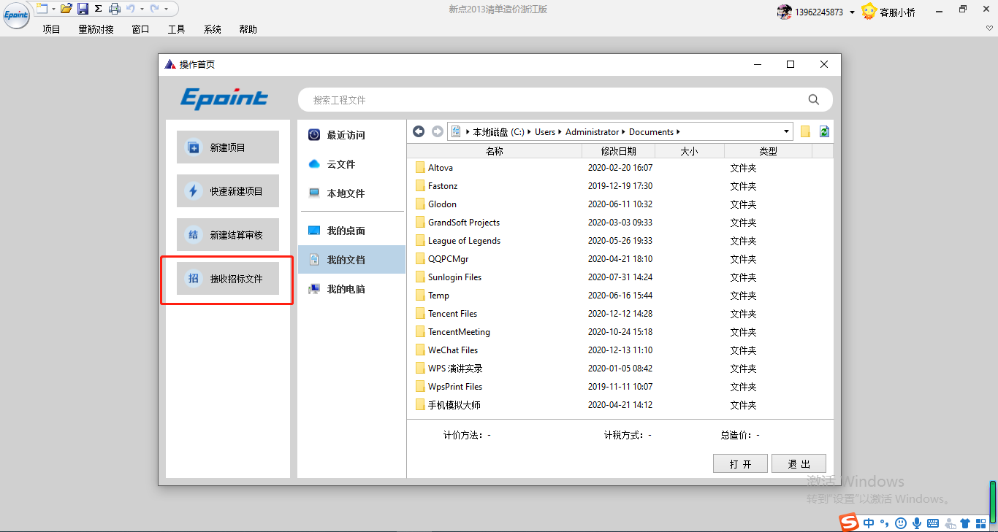
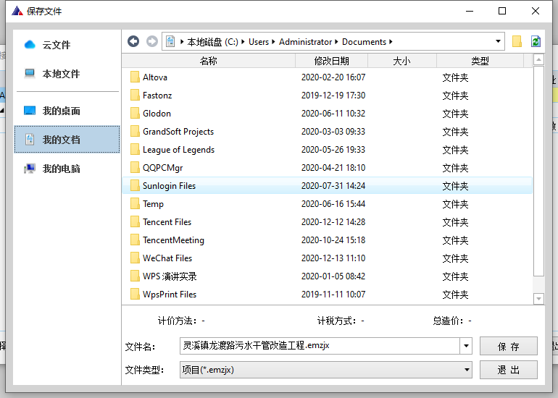点击确定之后软件会自动接收完整的招标清单并提示存盘位置,把它保存在相应的位置,保存完成后软件自动打开刚刚接收的工程.
2投标信息完善
在成功导入招标清单文件后，软件打开工程进入项目主界面，在项目主界面我们可以在“工程信息”中的“投标信息”中完善相应投标信息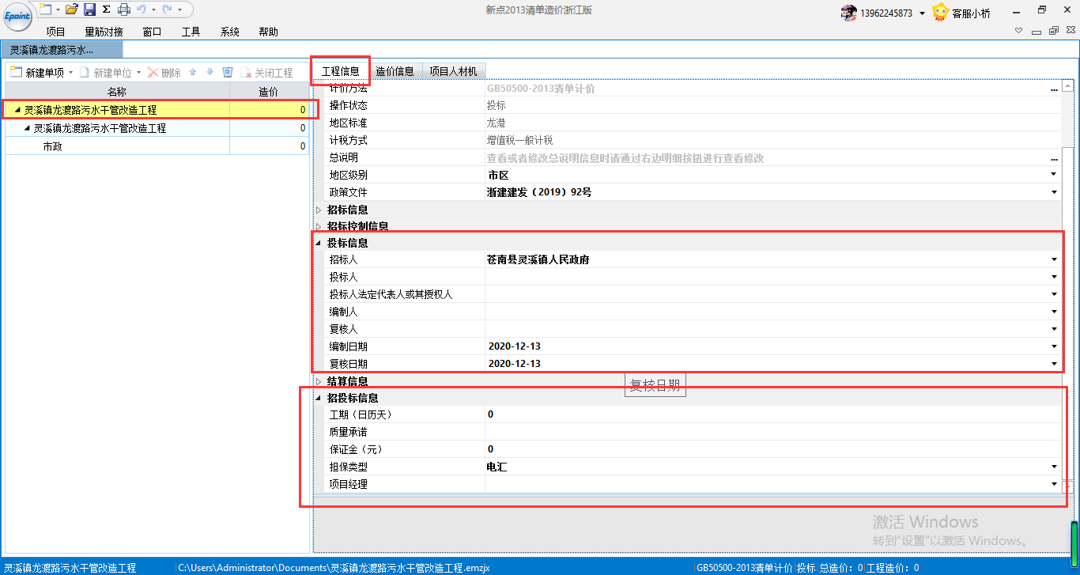

2.2取费设置
1.双击打开单位工程，点击至计价程序中，可以在计价程序中双击进行取费调整。包括管理费利润，总价措施费率，规费税金。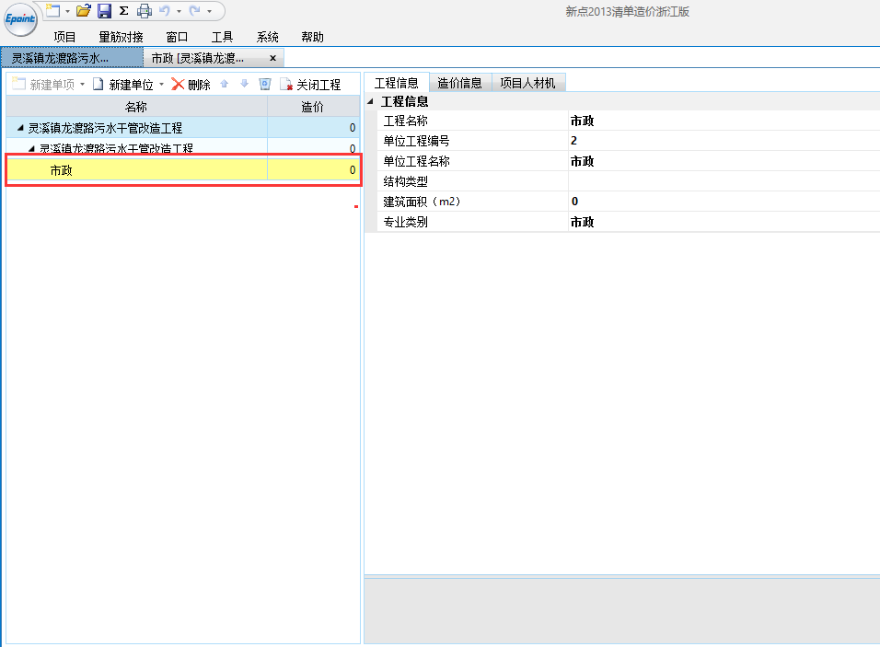
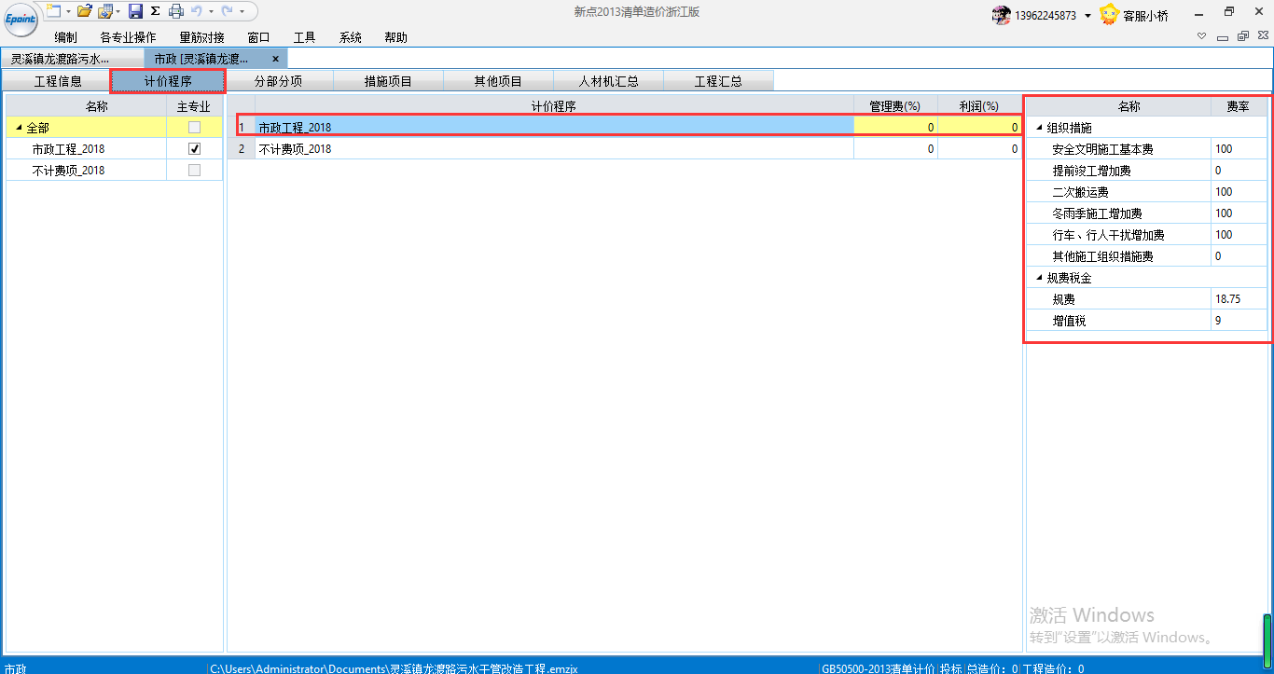
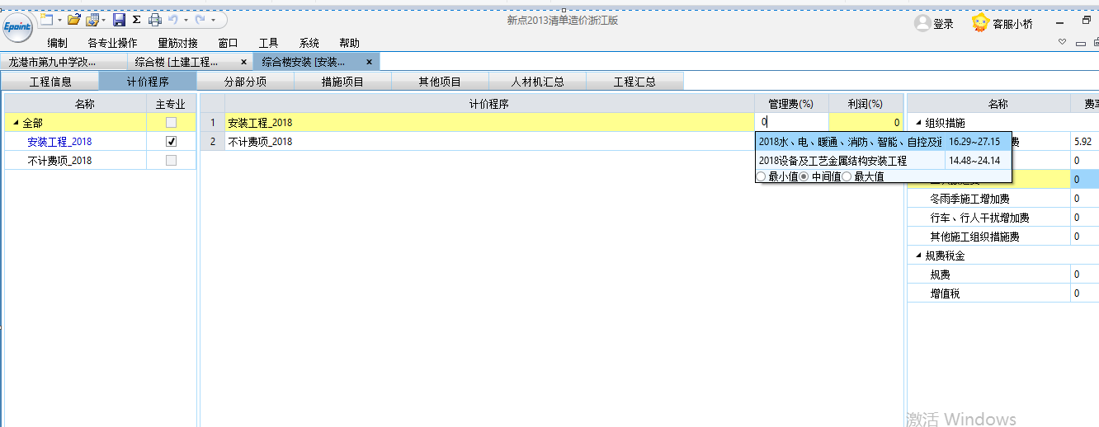
2.相同专业费率统一，勾选已设置好取费得单位工程为基准，点击左下角勾选相同专业，点击确定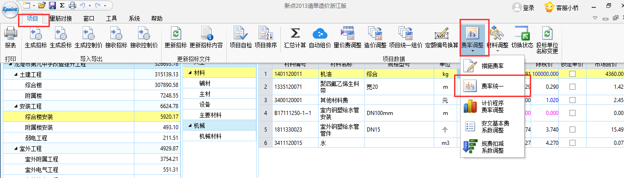
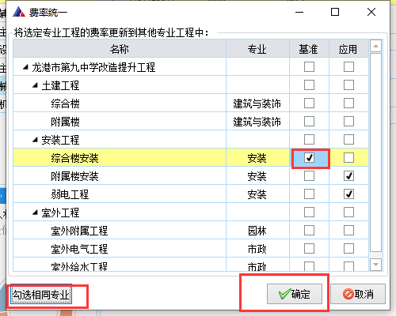

2.3分部分项组价

1.定额输入的几种方式
  - 通过辅助栏“清单指引”功能录入，选中相应清单，打开辅助栏“清单指引”，双击选定定额即可完成定额输入；
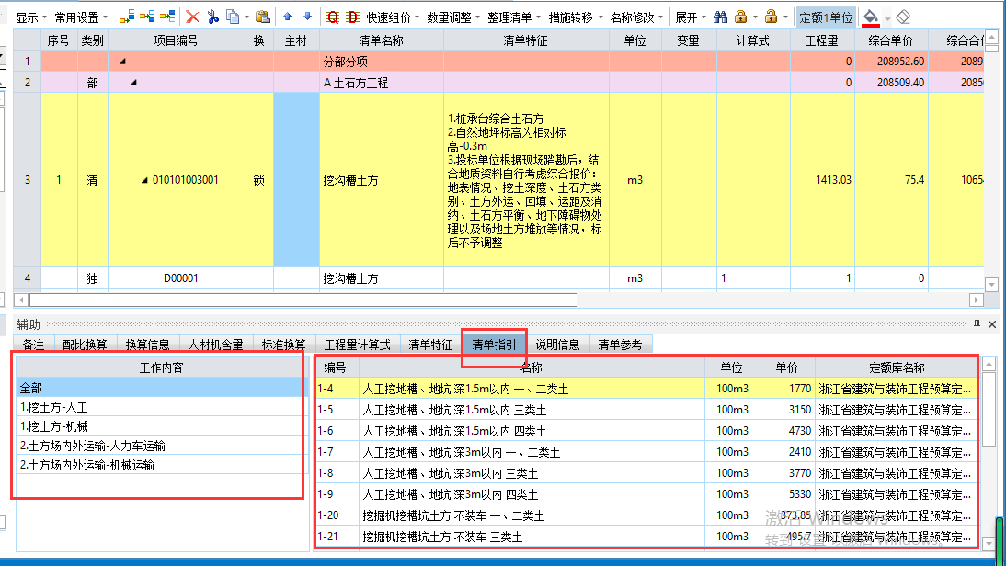
  - 定额库手动查找相关定额；
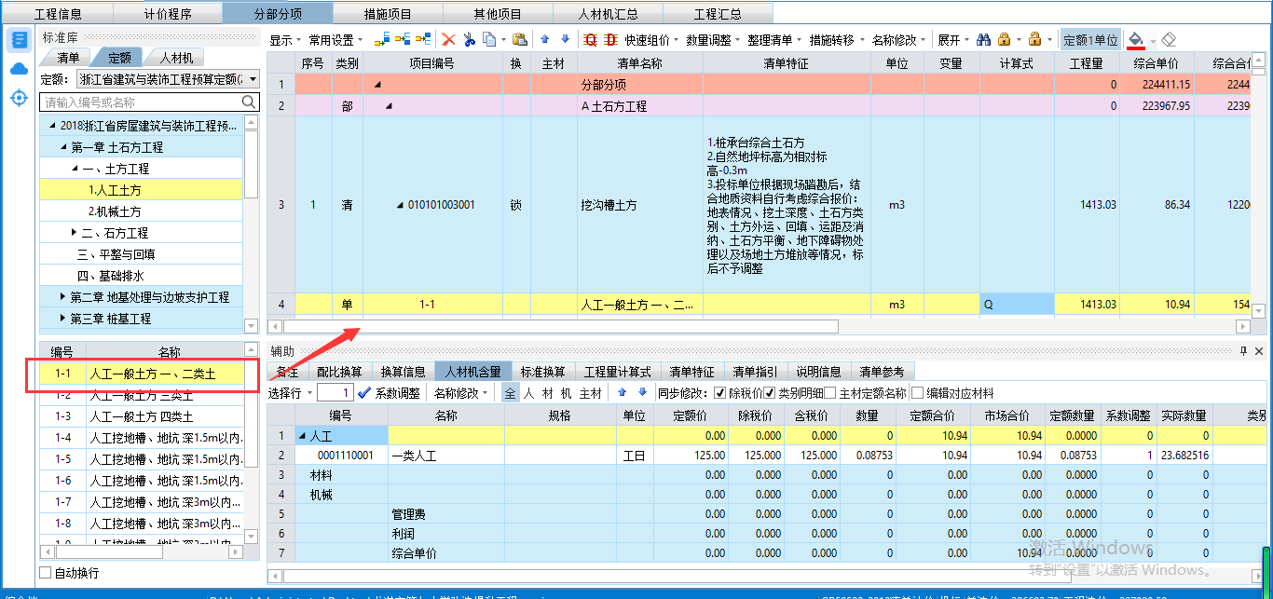

  - 通过定额库弹窗查找对应定额套价；
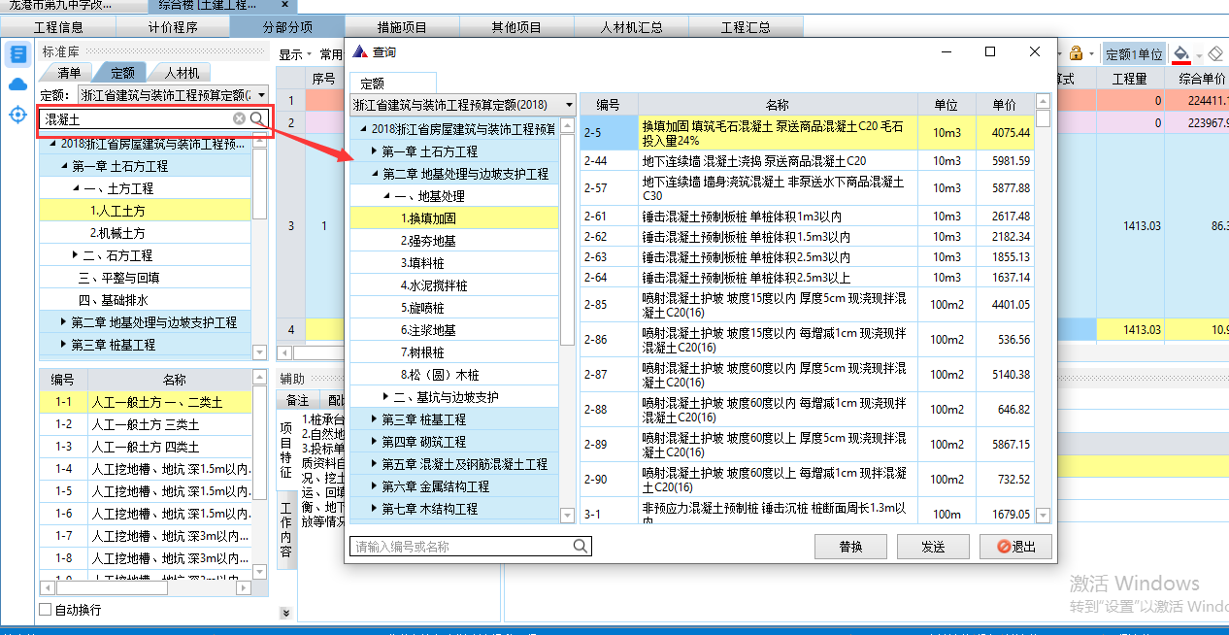
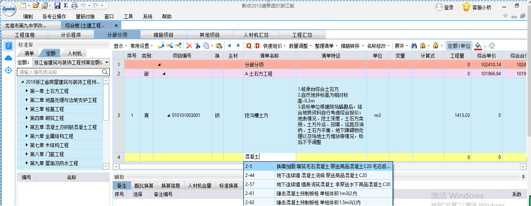
  - 在预算书清单名称中输入定额名称，软件会根据已经输入的定额名称关键词自动查询出符合条件的定额，显示在下拉列表中，点击需要录入的定额即可录入；

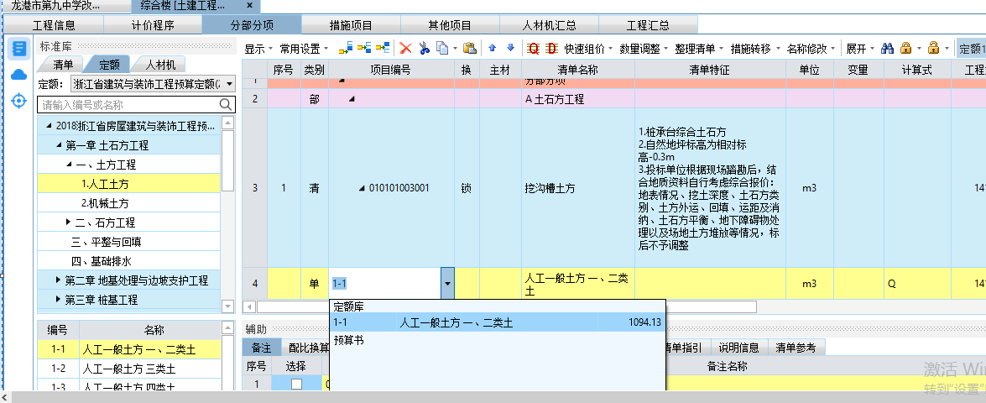
  - 在项目编号栏直接输入定额编号：

2.补充定额的录入
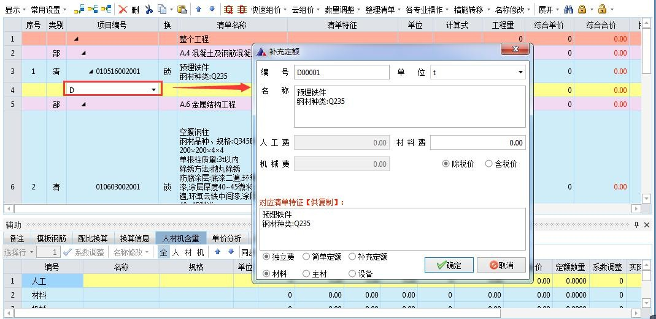
  - 新增子目行，在项目编码中输入要 D，再按<Enter>键即弹出补充定额编制界面，名称、单位默认同清单。选择补充子目类别，材料类别，填写相应的人材机费用，点击【确定】即可。

  - 通过工具栏编制独立费、简单定额快捷键录入
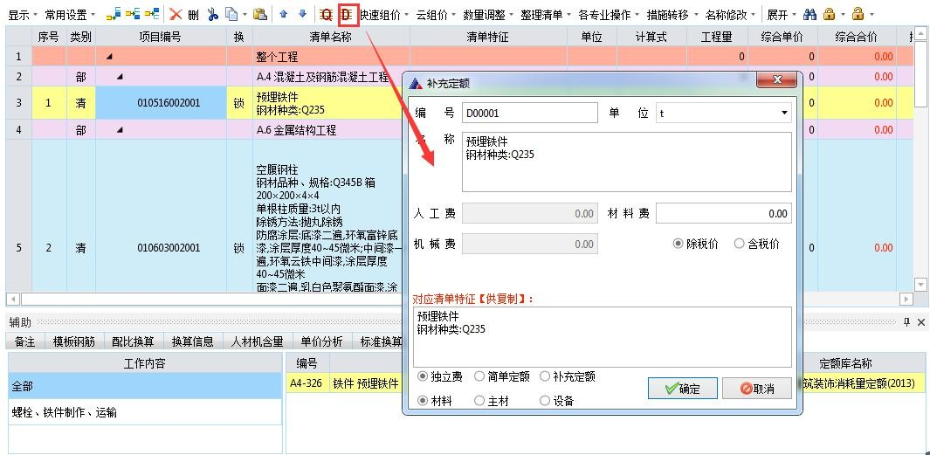

3.插入主材和设备
  - 选中相应定额，查看辅助栏“人材机含量”右键材料行，即可选择插入主材或设备。
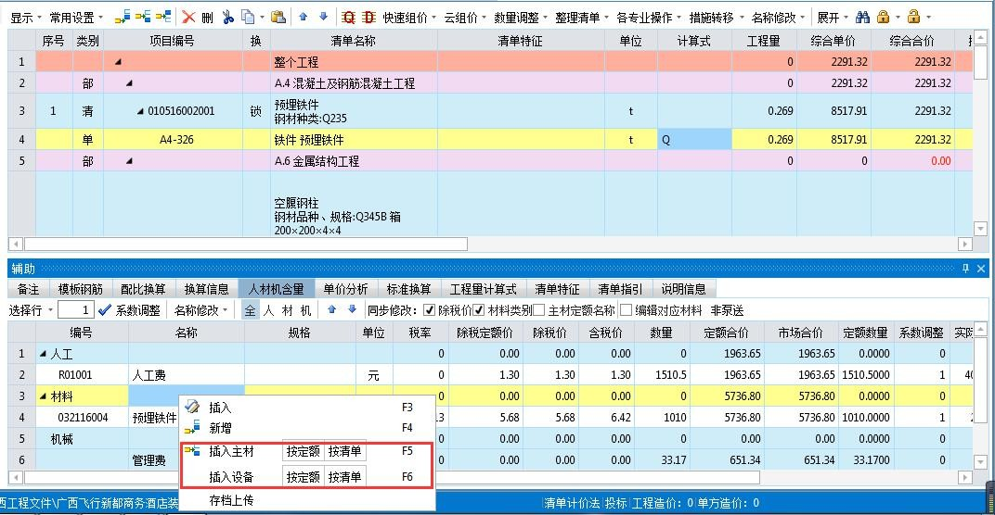
  - 选择编制菜单栏“主材查看”功能，点击即可打开主材查看和换算窗口， 右键对应定额即可新增或插入主材
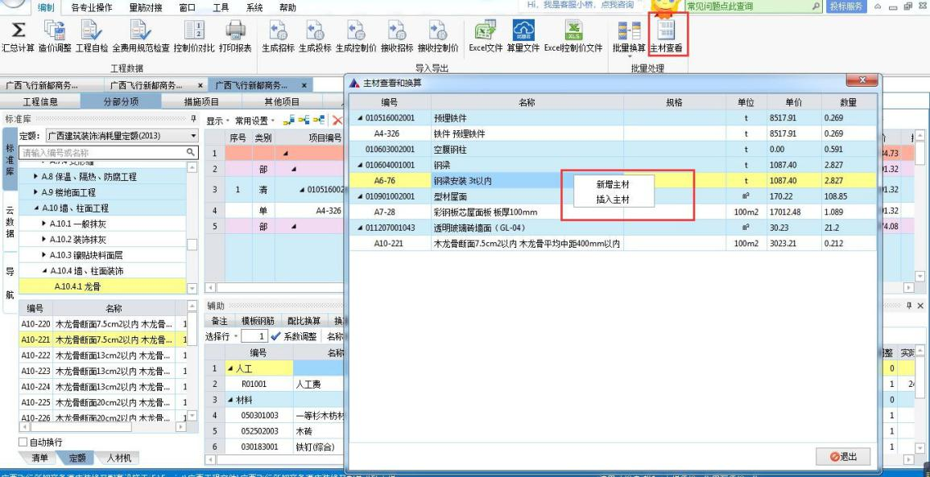

4.定额工程量的匹配和修改
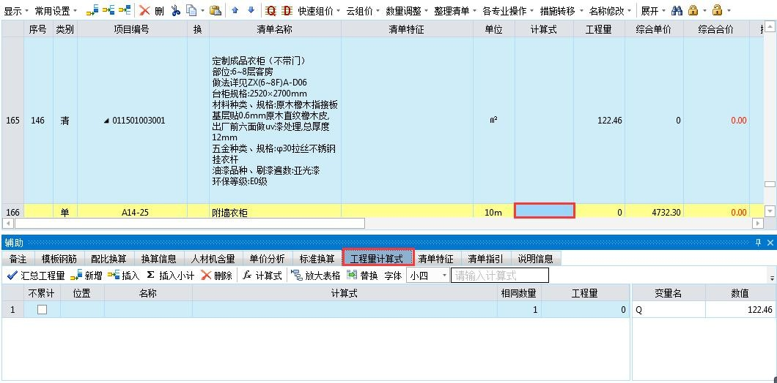
定额工程量和清单工程量单位一致，自动匹配；如果不一致需在计算式中输入计算式。

5.材料换算
材料换算的步骤同插入主材一样，需要先选择到该定额，然后点击辅助栏里的‘人才机含量’，选择材料，右击换算相应材料，或者是选择材料后点击键盘
<F7> 快捷打开换算界面进行换算。
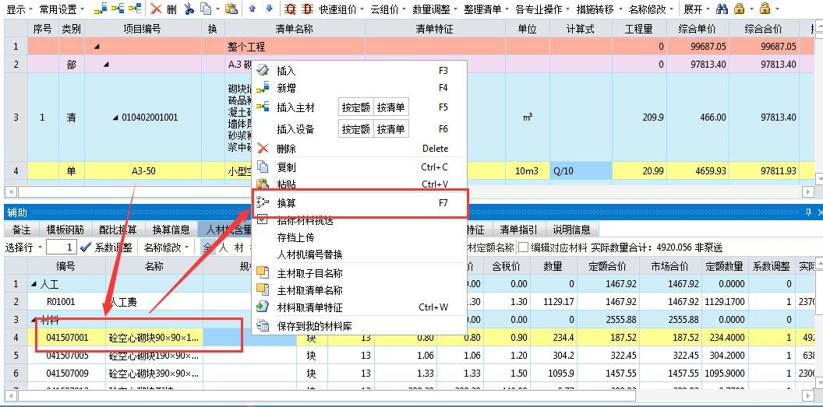

6.材料、价格调整

7.修改人材机价格
选中相应定额，查看辅助栏“人材机含量”，双击“除税价”“数量”可直接修改；
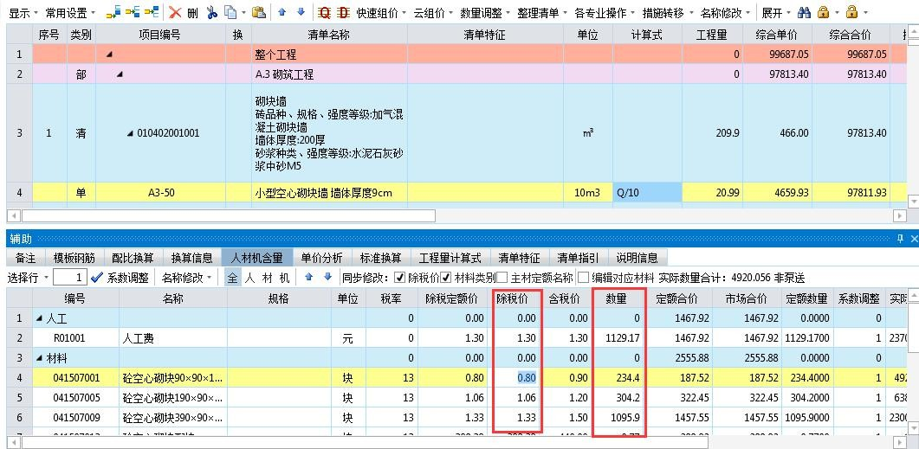

8.直接修改清单综合单价
选中清单综合单价栏（无需双击），直接输入期望单价，软件弹出修改清单单价窗口，根据需求选择调整方式
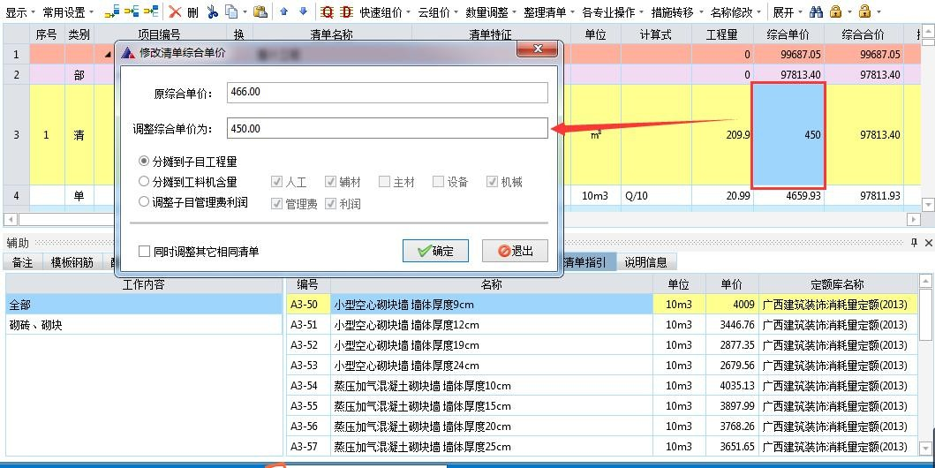
也可右键清单-“综合单价调整”

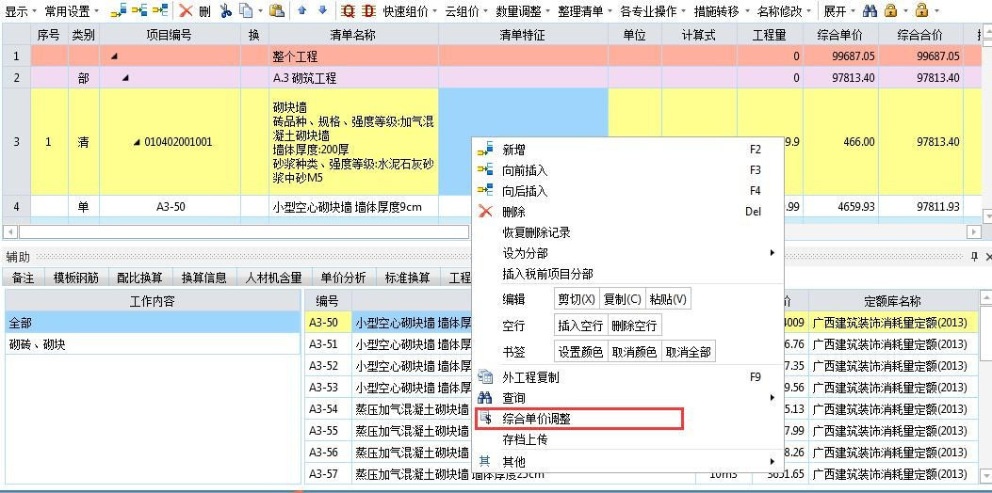

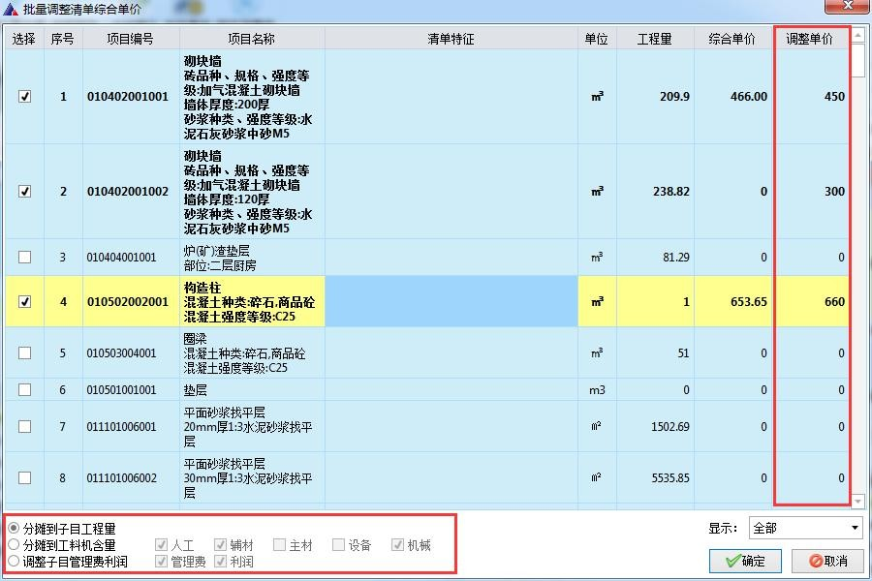
批量调整清单单价：分部分项工具栏-“快速组价”-“批量调整清单单价”， 在调整单价栏中输入新单价，并选择分摊方式点击确定即可。

9.工具栏-“数量调整”

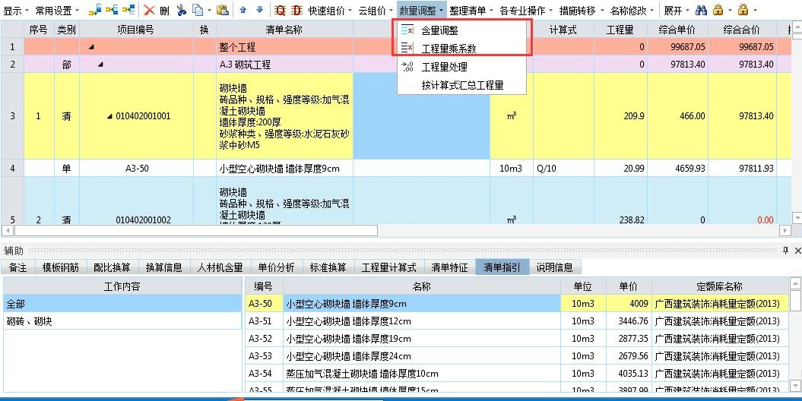

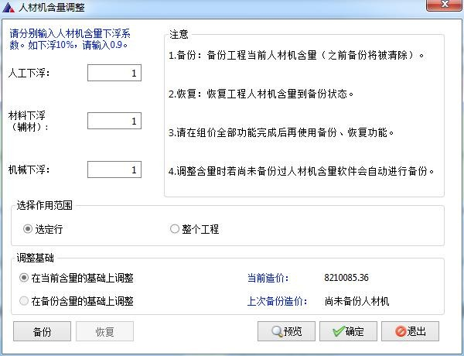
10.“人材机含量调整”
“工程量乘系数”
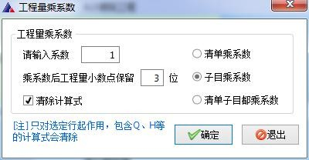

11.快速组价-“外工程复制”、“外工程智能复制”
有的时候几个单位工程类似，比如住宅楼 11#，12#，这个时候重新套定额太浪费时间；
这个时候软件有个外工程复制的功能，可以减少工作量，具体操作如下：
打开未套定额的单位工程，在快速组价中选择外工程智能复制，弹出操作界面后，选择对应的.emzjx文件,选择已组好的单位工程，点击确定。
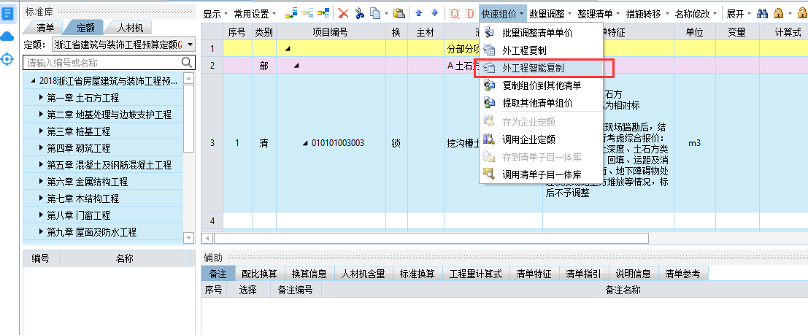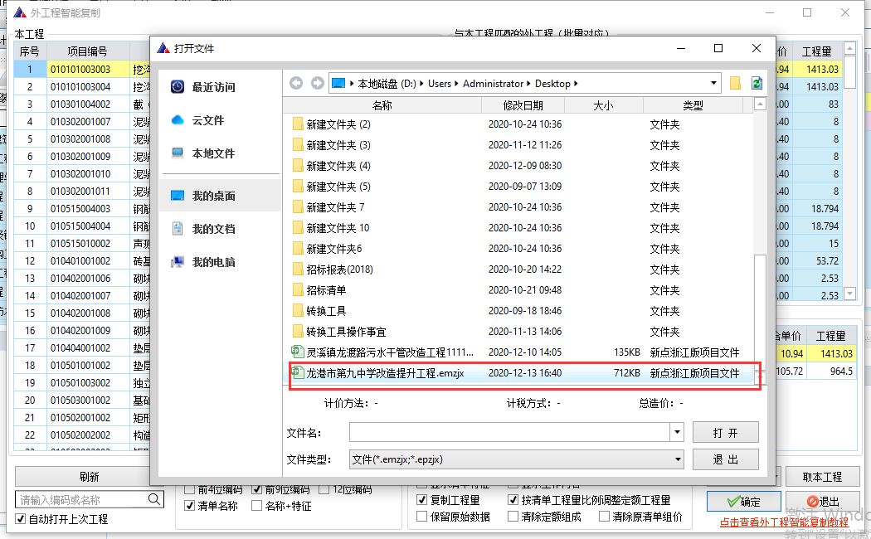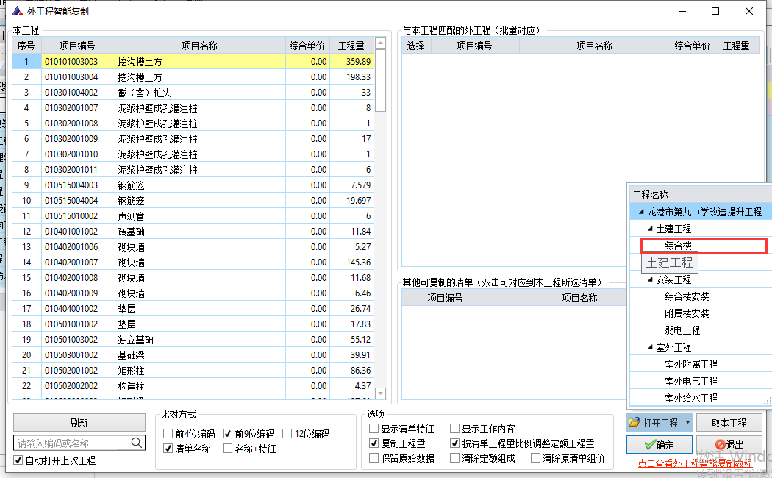

2.4单价措施
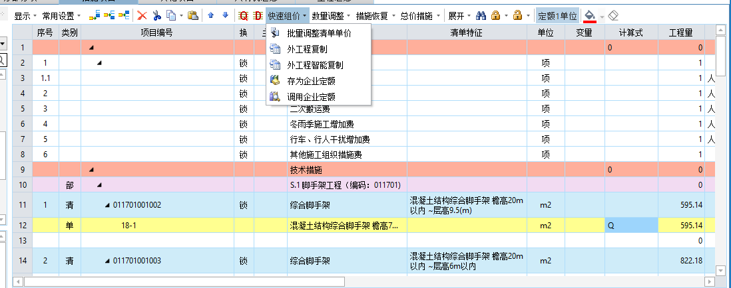
单价措施组价操作和分部分项中操作基本一致，同时，在单价措施中也可使用“外工程复制”“批量调整清单单价”进行快速组价调价，操作与分部分项中一致。

单价措施清单特征显示

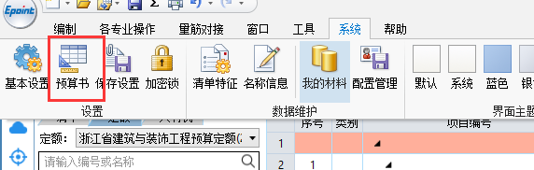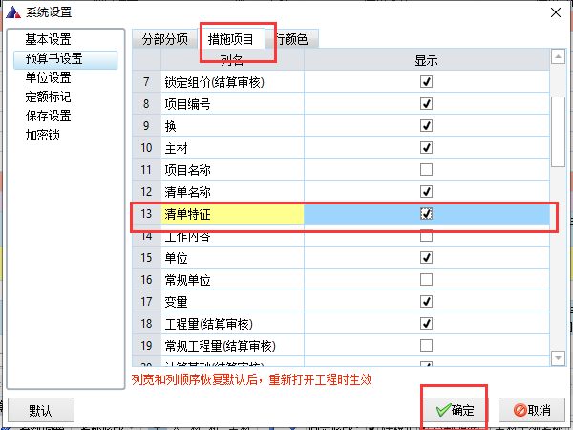

2.5人材机调价
1.人材机直接修改除税价
在人材机汇总界面选中除税价，可直接输入新的价格，对人材机价格进行调整。
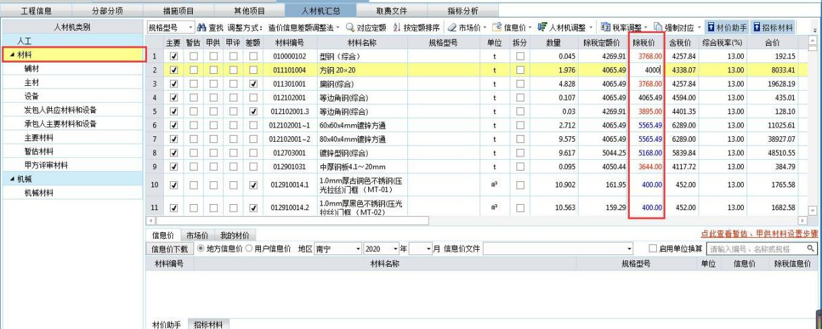

2.人材机价格、消耗量批量一键调整
在人材机界面可以批量选择材料，对选中材料进行价格消耗量一建调整。
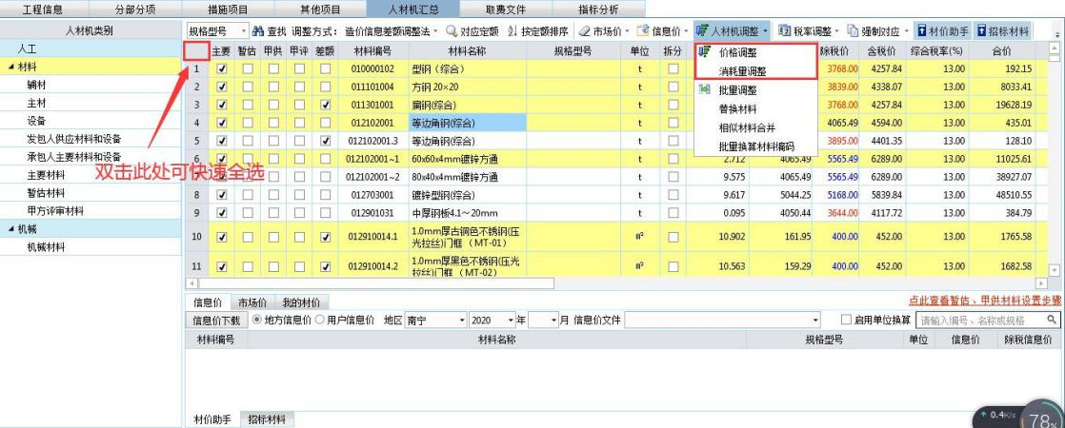
3.强制对应
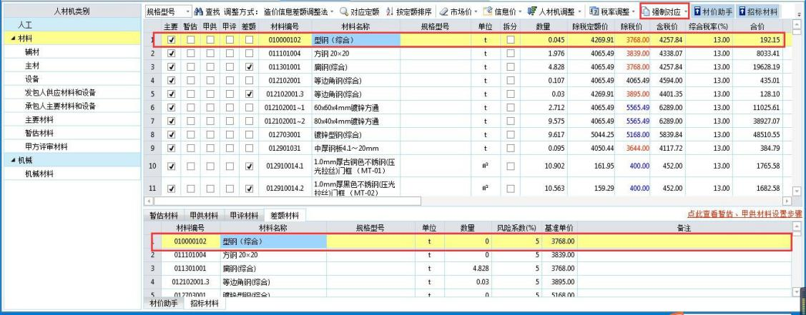
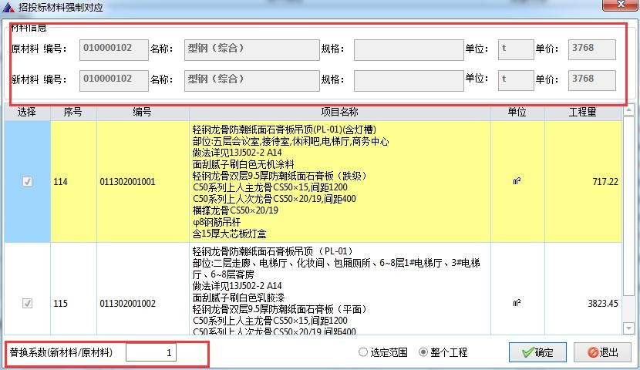
接收招标文件进行组价之后，软件会自动与招标设置材料进行关联，关联的条件是材料的编码、名称、规格、单位、单价都与招标材料的一致。如果不一致， 则需要手动进行关联。在人材机汇总-材料界面，点击【招标材料】，界面下方会显示招标文件中的暂估和甲供材料，分别选中上下两个界面需要关联的材料， 点击【强制对应】，确认无误之后点击【确定】即可完成关联。

2.6项目可控性快速调价
- 项目造价一键调整
在项目菜单栏中，点击“造价调整”，可对项目工程造价进行可控性的一键
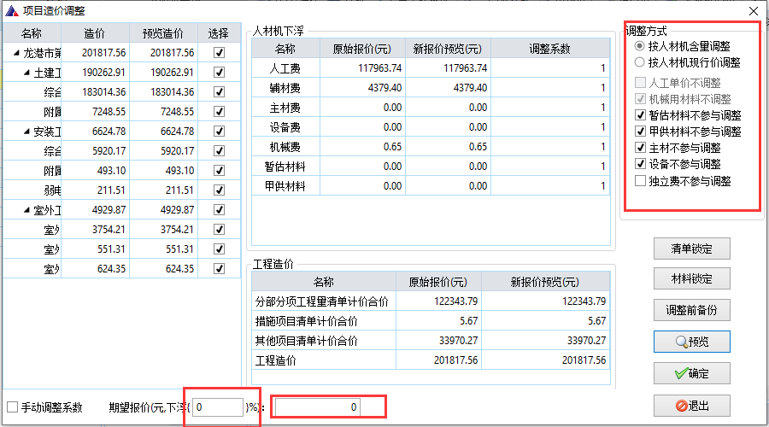
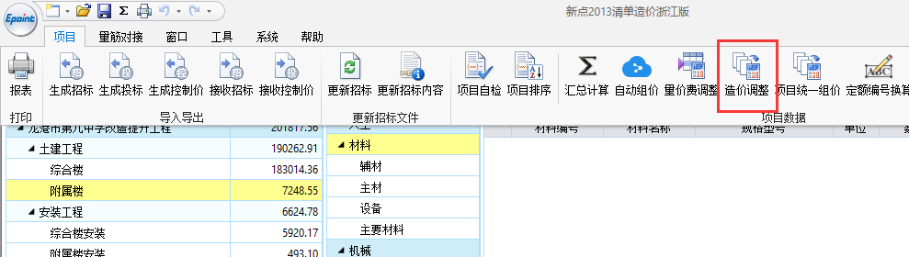
调整。
可直接输入理想总报价或者下浮率，可根据实际情况调整人材机含量或者人材机价格。材料和清单也可根据实际情况进行锁定。

2.7生成投标-项目自检及符合性检查
1.投标信息填写

2.项目自检
点击“项目自检”，软件自动对分部分项清单、措施项、其他项、人材机进行检查，及时发现问题并修改。在生成投标文件时，软件也会自动进行一次项目自检，防止生成有误的投标清单。
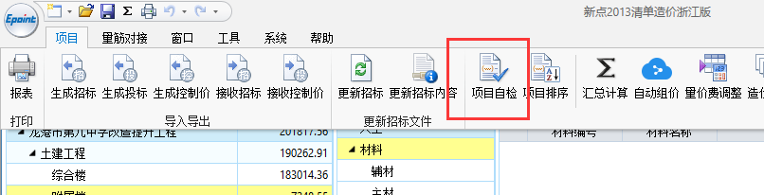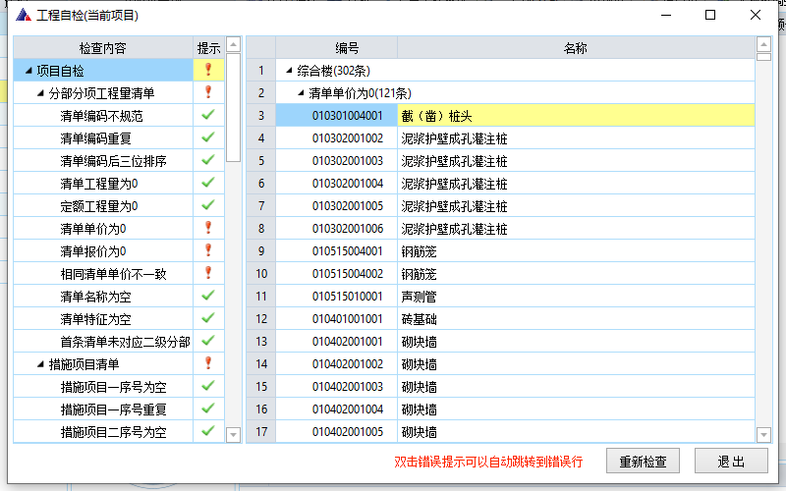

3.符合性检查
在投标清单组价完成之后，需要生成该工程的投标清单，点击菜单栏上生成投标,软件会弹出生成投标界面,首先选择招标文件,然后把符合性检查打上勾，点击开始生成。投标文件生成后软件会自动比对招标清单和你们自己做的投标清单有没有出入,此模拟和开标后实际清标过程是一样的。
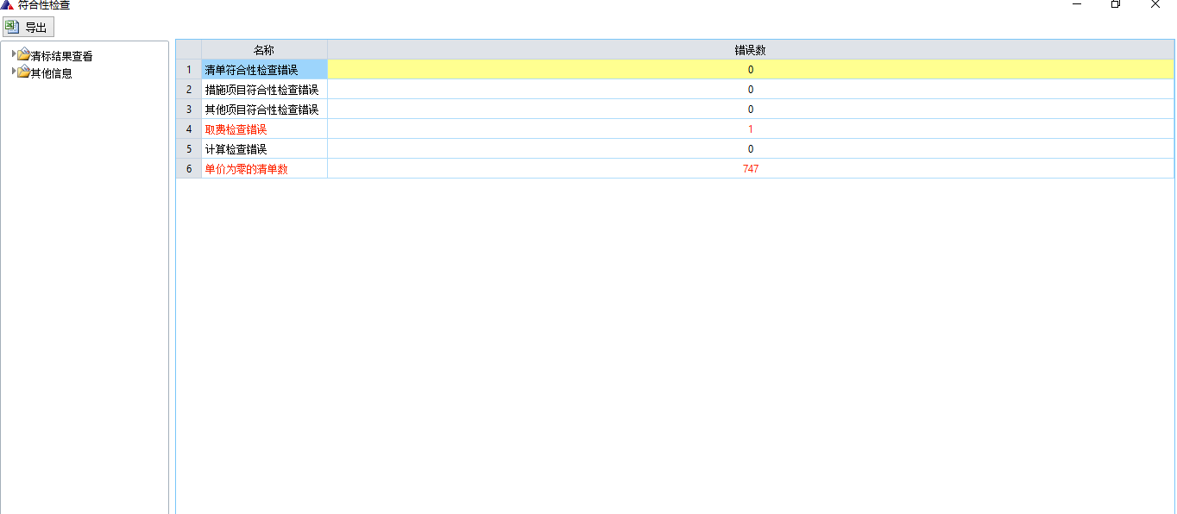

3.导入投标清单到新点投标文件制作软件（苍南版）
投标人将生成的投标清单（格式：hztb）在制作投标文件过程中导入新点投标文件制作软件对应菜单，最后生成投标文件即可
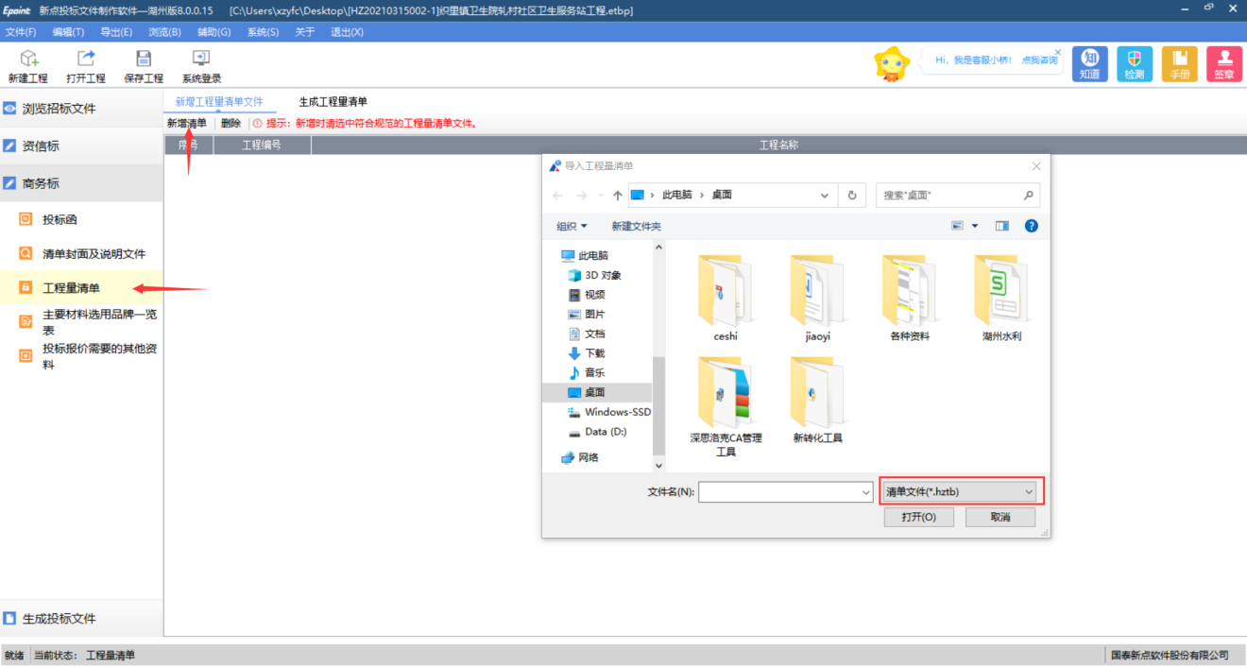

新点服务咨询渠道当地销售人员

陆工 18036431815（同微信） QQ：1066605356

客服电话（QQ）：4008503300

新点知道：https://zhidao.bqpoint.com/

